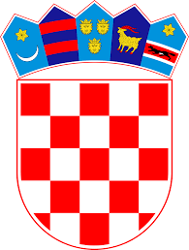
REPUBLIKA HRVATSKA OSNOVNA ŠKOLA SPINUT Teslina 12, 21000 Split KLASA: 406-03/24-01/7 URBROJ: 2181-1-277-24-1 Split, 11.01.2024. | 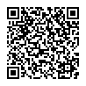

Ravnateljica donosi,

ODLUKU

imenovanju stručnih suradnika za koordiniranje aktivnosti vezanih uz problematiku nasilja.

Osoba koordinator za sprječavanje nasilja u školi:
Diana Nikolić, psihologinja

Članovi:
Fadila Zoranić, pedagoginja
Meri Rajčić, bibliotekarka
Meri Rosić, edukacijski rehabilitaor
Sanja Čagalj, ravnateljica

Ravnateljica:
Sanja Čagalj, prof.

